АНТИАГРЕГАНТНАЯ ТЕРАПИЯ ПРИ ОСТРОМ КОРОНАРНОМ СИНДРОМЕ С ПОДЪЕМОМ СЕГМЕНТА ST В УСЛОВИЯХ РЕАЛЬНОЙ КЛИНИЧЕСКОЙ ПРАКТИКИ: ДИНАМИКА ФУНКЦИОНАЛЬНОЙ АКТИВНОСТИ ТРОМБОЦИТОВ

**Резюме**

**Цель:** оценить динамику функциональной активности тромбоцитов (ФАТ) на фоне антиагрегантной терапии, включающей как брендированные, так и дженерические преператы, у больных с острым коронарным синдромом с подъемом сегмента ST в условиях реальной клинической практики.

**Материалы и методы.** Проведено открытое проспективное исследование, включающее пациентов с ОКСПST, стратифицированных в группы в зависимости от проводимой в стационаре антиагрегантной терапии (использование и сочетание оригинальных препаратов и / или дженериков). В качестве конечной точки выбрана суррогатная – функциональная активность тромбоцитов (ФАТ), изучение которой проводилось методом импедансной и люминесцентной агрегатометрии в первые и на седьмые сутки с момента манифестации ОКСПST.

**Результаты.** На момент включения пациенты всех анализируемых групп были сопоставимы по параметрам ФАТ. На фоне двойной антиагрегантной терапии (ДАТ) к седьмым суткам течения ОКС выявлялось статистически значимое различие по всем параметрам АДФ-индуцированной агрегации тромбоцитов у больных с ОКСПST в зависимости от проводимой антиагрегантной терапии. К седьмым суткам течения ОКС различия параметров АДФ-индуцированной агрегации тромбоцитов у пациентов, получавших в комплексе ДАТ оригинальный препарат и дженерик, достигали степени статистической значимости.

**Заключение.** У больных с острым коронарным синдромом с подъемом сегмента ST степень подавления агрегационной активности тромбоцитов значимо различается в зависимости от схемы проведения антиагрегантной терапии. Использование брендированных и генерических форм одного и того же антиагреганта в одной схеме сопровождается различной степенью и динамикой подавления агрегационной активности тромбоцитов.

**Ключевые слова:** острый коронарный синдром с подъемом сегмента ST, антиагрегантная терапия, функциональная активность тромбоцитов, дженерик, оригинальный лекарственный препарат

**Перечень сокращений**

ААП – антиагрегантный препарат(ы)

ААТ – антиагрегатная (антитромбоцитарная) терапия

АД – артериальное давление

АСК – ацетилсалициловая кислота

АЧТВ – активированное частичное тромбопластиновое время

ВОРТ – высокая остаточная реактивность тромбоцитов

ДАТ – «двойная» антитромбоцитарная терапия

ИБС – ишемическая болезнь сердца

ИМПST – инфаркт миокарда с подъемом сегмента ST

ИМТ – индекс массы миокарда

МНО – международное нормализованное отношение

ОИМ – острый инфаркт миокарда

ОКС – острый коронарный синдром

ОКСПST – острый коронарный синдром с подъемом сегмента ST

ФАТ – функциональная активность тромбоцитов

ЧКВ – чрескожное коронарное вмешательство

**Введение**

Подавление агрегационной активности тромбоцитов, как важного звена патогенетического каскада острого коронарного синдрома (ОКС), при помощи антиагрегантных (антитромбоцитарных) препаратов (ААП) является строго обязательным компонентом лечения больных ОКС независимо от выбранной терапевтической стратегии [1-4]. При этом кардиолог, назначая ААП, сталкивается с проблемой обоснованного выбора конкретного лекарственного препарата из огромного количества доступных.

С 1992 г. основную часть зарегистрированных в Российской Федерации лекарств составляют так называемые дженерики, продукт ресинтеза инновационного (оригинального, брендированного) лекарственного препарата, производимые в странах с различными уровнями экономического и технологического развития, а также государственного контроля фармпроизводства: от Бангладеш до США и Германии [5, 6].

Количество дженериков у одного инновационного агреганта может достигать нескольких десятков, таким образом камнем преткновения становится их сравнительная клиническая (терапевтическая) эффективность по сравнению с оригиналом [5-7]. По вполне понятным причинам полноценных многоцентровых проспективных исследований клинической эффективности дженериков мало. Учитывая различия в технологии производства, без специальных исследований нельзя полностью исключить наличие различий в эффективности оригинального ААП и его дженерика [5, 8].

Учитывая все вышесказанное, нами была поставлена **цель**: оценить динамику функциональной активности тромбоцитов (ФАТ) на фоне антиагрегантной терапии, включающей как брендированные, так и дженерические преператы, у больных с острым коронарным синдромом с подъемом сегмента ST в условиях реальной клинической практики.

**Материалы и методы**

***Дизайн исследования***. Проведено открытое проспективное исследование, в которое были последовательно включены пациенты, поступавшие в отделение неотложной кардиологии специализированного кардиологического стационара за период с января 2013 – по июнь 2015 гг. Исследование проводилось в соответствии с принципами Хельсинской декларации и Должной клинической практики (GCP). Протокол одобрен этическим комитетом. Все пациенты подписали добровольное информированное согласие на участие в исследовании.

Критериями включения были: 1) ОКСПST на момент включения пациента в исследование, 2) исследование ФАТ минимум в двух точках (при поступлении и на 7-ой день с момента манифестации ОКС). Больные с гематологической патологией (кроме анемии 1-ой и 2-ой степени тяжести) и онкозаболеваниями не включались в исследование.

Среди пациентов, соответствующих критериям включения, проводилась стратифицированная рандомизация в зависимости от проводимой ААТ, начатой в стационаре. Минимальное количество пациентов в страте было принято равным десяти. Более редко встречающиеся варианты проведения ААТ не анализировались. В качестве конечной точки выбрана суррогатная – функциональная активность тромбоцитов (ФАТ).

*Медикаментозная терапия, группы исследования*. Все препараты назначались лечащими врачами. Предварительный анализ ААТ, проводимой в сформированной выборке, выявил, что наиболее часто использовались препараты ацетилсалициловой кислоты (АСК): «Ацетилсалициловая кислота» (НижФарм, далее – АСК1) (поддерживающая доза 125 мг в сутки), «Кардиомагнил» (Никомед, далее – АСК2) (поддерживающая доза 75 мг в сутки; клопидогрела: «Плавикс» (Санофи Винтроп Индустрия, далее клопидогрел 1), «Зилт» (ООО «КРКА-РУС», далее – клопидогрел 2) (поддерживающая доза обоих - 75 мг в стуки) и тикагрелора («Брилинта», AstraZeneca UK Ltd., далее тикагрелор) (поддерживающая доза 90 мг 2 раза в сутки), а также комбинированный препарат «Коплавикс» (100 мг АКС + 75 мг клопидогрел, Санофи Винтроп Индустрия, далее – клопидогрел 3) (поддерживающая доза 1 таблетка в сутки). Все больные на догоспитальном этапе получали нагрузочную дозу АСК.

Сформированы следующие группы: 1 группа – монотерапия АСК 1; 2 группа – АСК 1 + клопидогрел 1, 3 группа – АСК 1 +клопидогрел 2, 4 группа – АСК 1 + тикагрелор, 5 группа – монотерапия тикагрелором, 6 группа – тикагрелор + клопидогрел 3, 7 группа – АСК 2 + тикагрелор и 8 группа – пациенты, у которых на фоне приема АСК 1 клопидогрел 1 или 2 был заменен на тикагрелор (8 группа) в течение первых двух-трех дней после манифестации ОКС (рис. 1). Используемые дозировки вышеперечисленных антиагрегантов соответствовали действующим на момент вовлечения пациента в исследование рекомендациям по диагностике и лечению ОКС с подъемом сегмента ST [1, 3, 4].

Рис. 1. Распределение пациентов с острым коронарным синдромом с подъемом сегмента ST, включенных в исследование по частоте использования основных комбинаций агрегантов

*Характеристика пациентов, включенных в исследование.* Общая выборка исследования составила 230 пациентов. Типичным пациентом сформированной выборки был мужчина пожилого возраста, до момента включения в исследование более 5 лет (в среднем 6,8 (5,2; 8,1) года) страдавший стенокардией напряжения II или III функционального класса, гипертоник, не курящий. Клинические характеристики, гематологические и биохимические параметры пациентов в базовой точке представлены в таблице 1.

*Исследование функциональной активности тромбоцитов.* Исследование ФАТ проводилось методом импедансной и люминесцентной агрегатометрии (Chrono-Log 700, Chrono-Log Corporation, USA) в цельной крови с использованием АДФ (10 mM) и коллагена (2 mM) в качестве индукторов агрегации на первые и седьмые сутки с момента манифестации ОКСПST.

*Методы статистической обработки.* Статистический анализ проводился с использованием пакетов STATISTICA 7.0, StatSoftInc; EXCEL Microsoft Office профессиональный плюс 2010. Проверка нормальности распределения производилась методом Колмогорова-Смирнова. Средние значения количественных признаков представлены в виде медианы и квартильного разброса. Проверка статистических гипотез осуществлялась с использованием критериев Краскел-Уоллиса, Вилкоксона и критерия знаков, а также критерия Манна-Уитни для количественных переменных и расчета критерия Хи квадрат для качественных. Порог статистической значимости (α) был принят равным 0,05.

**Результаты**

В первые сутки с момента манифестации ОКСПST в обследованной выборке выявлено существенное снижение АДФ-индуцированной агрегации тромбоцитов (в сравнении с референсными значениями). Степень снижения агрегационной активности тромбоцитов была максимальной в группах пациентов, у которых в комплекс АТТ был включен препарат тикагрелора. Максимальная амплитуда агрегации (А max, Ом) в базовой точке достоверно не различалась у пациентов разных групп, равно как и параметры наклона кривой агрегации (Slope) и площади под кривой агрегации (AUC). Статистической достоверности достигали различия по времени задержки агрегации (Lag time) при поступлении больных в стационар (p = 0,043), при этом минимальным это время было у больных, получавших «тройную» АТТ (0 (0; 0) сек; группа 6 – клопидогрел 3 + тикагрелор), а максимальным – у больных на монотерапии АСК 1 (89 (0;404) сек). Исходно все пациенты, включенные в исследование, были сопоставимы по параметрам реакции высвобождения тромбоцитов (АДФ-индуцированная агрегация).

При сопоставлении параметров коллаген-индуцированной агрегации тромбоцитов установлено, что минимальные значения А max в базовой точке были у пациентов 4-ой группы (АСК 1 + тикагрелор), однако различия были статистически недостоверны (p=0,299). Также не выявлялось достоверных различий по параметрам Slope (p=0,306), Lag time (p= 0,088) и AUC (p=0,374), равно как и по параметрам реакции высвобождения тромбоцитов (коллаген-индуцированная агрегация) в первые сутки с момента манифестации ОКС.

Таким образом, исходно пациенты всех анализируемых групп были сопоставимы по основным параметрам ФАТ. Выявленное снижение агрегационной активности тромбоцитов в первые сутки ОКС может быть объяснено, использованием АСК в нагрузочной дозировке на догоспитальном этапе лечения.

К седьмым суткам ОКСПST выявлялось статистически значимое различие по всем параметрам АДФ-индуцированной агрегации тромбоцитов у пациентов с различными схемами лечения (рис. 2). Минимальные значения А max были достигнуты во 2-ой, 4-ой и 7-ой группах, т.е. у пациентов, получавших АСК 1 в сочетании с клопидогрелом 1 или тикагрелором, а также АСК 2 и тикарелором, соответственно (p=0,042).

Рис. 2. Динамика максимальной амплитуды кривой АДФ-индуцированной агрегации тромбоцитов у больных с ОКСПST

Считающийся более чувствительным, параметр AUC был минимален во 2-ой и 7-ой группах (АСК 1 + клопидогрел 1 и АСК 2 + тикагрелор, соответственно, p = 0,011; рис. 3). Статистически значимых различий по параметрам коллаген-индуцированной агрегации тромбоцитов выявлено не было.

Рис. 3. Динамика площади под кривой АДФ-индуцированной агрегации тромбоцитов у больных с ОКСПST

При сопоставлении параметров ФАТ на седьмые сутки выявлены статистически значимые различия параметров АДФ-индуцированной агрегации тромбоцитов в группах 2 vs 3 (АСК 1 + клопидогрел 1 vs АКС 1 + клопидогрел 2). Значимых различий при сопоставлении параметров ФАТ в группах, антиагрегантная терапия в которых включала тикагрелор, выявлено не было (рис. 4).

Рис. 4. Сопоставление параметров ФАТ на седьмой день лечения у пациентов с ОКСПST, получавших оригинальные и брендированные антиагреганты (* - p<0,05, & - p>0,05, # - p<0,05 при сравнении со всеми остальными группами)

Особый интерес вызвала группа пациентов, у которых в силу тех или иных причин препарат клопидогрела был заменен на препарат тикагрелора. Как и в группе монотерапии АСК, к седьмым суткам с момента манифестации ОКС происходила активация АДФ-индуцированной агрегации тромбоцитов, достигавшая степени статистической значимости в сравнении с остальными группами (рис. 2, 3).

**Обсуждение**

Обращает на себя внимание многочисленные схемы ААТ, применявшиеся на стационарном этапе лечения больных ОКСПST (рис. 1). Если выбор того или иного препарата клопидогрела можно объяснить спектром доступных антиагрегантов, то причину монотерапии АСК (22,2%) выявить не удалось. Интерес вызвал и тот факт, что в 5,2% тикагрелор был назначен в виде монотерапии. Вероятно, сказывается относительная для практических врачей новизна препарата и недостаточная, на момент назначения лечения, осведомлённость о том, что тикагрелор в качестве монотерапии у больных ОКС ни в одном из рандомизированных исследований не применялся, и подобного назначение является необоснованным [9]. В пользу предположения, что практические врачи пока недостаточно хорошо информированы о принципах антиагрегантной терапии свидетельствует и то, что некоторым пациентам были назначены одновременно препараты клопидогрела и тикагрелора.

На наш взгляд, это заслуживает внимания Российского кардиологического общества, специалистов по неотложной кардиологии и клинических фармакологов в плане организации мероприятий (школ, семинаров), направленных на расширение информированности практических врачей о механизмах действия современных ААП и принципах их назначения.

Выявленная «негативная» динамика параметров ФАТ на фоне монотерапии АСК с одной стороны лишний раз доказывает необходимость проведения ДАТ у больных с ОКСПST, с другой стороны является подтверждением валидности полученных данных. Активация агрегационной активности тромбоцитов в группе больных, у которых была произведена смена блокатора P2Y12 рецепторов тромбоцитов заостряет внимание на проблеме «лекарственного свитчинга».

Дискутабельным остается научно-обоснованный выбор между дженериком или оригинальным препаратом. До сих пор большая доля сравнительных исследований дженерика и оригинала приходится на практически здоровых добровольцев [10], полученные в таких исследованиях результаты трудно экспонировать на больных с ОКС.

В целом преобладают исследования, включавшие пациентов с хроническими формами сердечно-сосудистой патологии. Так, в многоцентровом открытом рандомизированном исследовании КАРДИОКАНОН, включавшее 120 пациентов из разных регионов России, при стабильно протекающей ИБС оценивали клиническую эквивалентность препаратов АСК, клопидогрела, эналаприла, аторвастатина, триметазидина, индапамида и амлодипина. Исследователи сделали вывод, что использование дженериков может обеспечить такую же эффективность и качество терапии, как и при назначении оригинальных препаратов [11].

В мета-анализе L. Manzoni и коллег (2015 г.) суммируются результаты крупных сравнительных исследований основных лекарственных препаратов, используемых для лечения кардиоваскулярной патологии [10]. Обращает на себя внимание, что из 17 анализируемых исследований, посвященных антиагрегантам, только три выполнены с участием пациентов с ОКС [12-14]. Из этих трех исследований проведение двух спонсировалось компанией-производителем дженерика. Все исследования использовали ФАТ в качестве конечной точки, и значимых различий использования оригинального и дженерического препарата клопидогрела не было выявлено.

В ряде отечественных исследований также были получены данные о сопоставимости препаратов клопидогрела (клопидогрел 1 vs клопидогрел 2) как по влиянию на твердые конечные точки (смерть от сердечно-сосудистых причин), так и на параметры ФАТ [15]. В относительно крупном исследовании Т.М. Полониной и соавторов проводилось сравнение агрегационной активности тромбоцитов у пациентов с ОКС без подъема сегмента ST, получавших в составе ДАТ оригинальный препарат клопидогрела или его дженерик (клопидогрел 2), которое на выявило различий в клинической эффективности и влиянии на изучаемые параметры ФАТ оригинального препарата и дженерика [16].

Однако, полученные нами результаты не вступают в противоречие с вышеизложенными вследствие различного-половозрастного состава и клинических параметров больных, включенных в исследование, а также разных методик оценки ФАТ.

Важным итогом проведенного исследования следует считать выявление статистически значимых различий динамики ФАТ, достигаемой к 7-ым суткам с момента манифестации ОКС, не только у пациентов с различными комбинациями ААП, но и при сравнении схем, включавших оригинальный препарат и дженерик. Полученные результаты согласуются с рядом работ, в которых эквивалентность некоторых дженериков клопидогрела оригинальному препарату доказать не удалось. Например, описаны различия фармакодинамики разных солей клопидогрела выражавшееся в большей частоте ВОРТ на фоне применения дженерика по сравнению с оригинальным препаратом [17], что может быть причиной их разной клинической эффективности [18]. Применением дженерика, а не оригинального препарата клопидогрела может быть объяснено повышение частоты случаев тромбоза стентов по данным J.C. Kovacic и соавторов [19]. V.V. Syvolap и соавторы описали статистически значимое снижению ФАТ в течение 2-х недель с момента замены дженерика клопидоргела на оригинальный препарат у больных после интракоронарного стентирования, что можно расценивать как свидетельство потенциального риска использования дженериков клопидогрела [20].

Имеются указания на значительную вариабельность содержания и активного вещества и примесей в дженериках клопидогрела, на отличия профиля растворимости оригинального клопидогрела и дженериков, существенного различия дженеников и оригинального клопидогрела после 3-х месячного хранения в фабричной упаковке [21], что, на наш взгляд, обусловливает необходимость дальнейшего изучения эффективности воспроизведённых препаратов в условиях реальной клинической практики.

**Заключение**

У больных с острым коронарным синдромом с подъемом сегмента ST степень подавления агрегационной активности тромбоцитов значимо различается в зависимости от схемы проведения антиагрегантной терапии. Использование брендированных и генерических форм одного и того же антиагреганта в одной схеме сопровождается различной степенью и динамикой подавления агрегационной активности тромбоцитов.

**Список литературы**

1. Roffi M, Patrono C, Collet J-P et al. ESC Guidelines for the management of acute coronary syndromes in patients presenting without persistent ST-segment elevation. Task Force for the Management of Acute Coronary Syndromes in Patients Presenting without Persistent ST-Segment Elevation of the European Society of Cardiology (ESC). Eur Heart J 2015; 36 (44): 3075-128.

2. Steg PG, James SK, Atar D et al. ESC Guidelines for the management of acute myocardial infarction in patients presenting with ST-segment elevation. Eur Heart J 2012; 33(20):2569-619.

3. Taylor J. 2012 ESC Guidelines on acute myocardial infarction (STEMI). Eur Heart J 2012; 33(20):2501-2.

4. Ruda MYa, Averkov OV, Golitsyn SP et al. Diagnosis and management of ST-segment elevation myocardial infarction. Kard. Vestn. 2014; IX(4): 3-60 (Руда МЯ, Аверков ОВ, Голицын СП и др. Диагностика и лечение больных острым инфарктом миокарда с подъемом сегмента ST электрокардиограммы. Кард. Вестн. 2014; IX(4):3-60).

5. Belousov YuB Generics — myths and realities. Remedium 2003;(7-8):4-10 (Белоусов ЮБ. Дженерики — мифы и реалии. Ремедиум Журнал о российском рынке лекарств и медицинской технике 2003(7-8):4-10.).

6. Martsevich SY, Tolpygina SN Original drugs and their generics: a problem of choice. Arterial hypertension 2009;15(2):209-13 (Марцевич СЮ, Толпыгина СН. Оригинальные лекарственные препараты и их копии: Проблема выбора. Артериальная гипертензия 2009;15(2):209-13).

7. Khoseva EN, Morozova TE ТЕ. Economic strengths and weaknesses of generics in the system of medical provision of population in Russia and abroad. Good clinical practice 2013(2):63-6 (Хосева ЕН, Морозова ТЕ. Экономические преимущества и слабые стороны генериков в системе лекарственного обеспечения населения в России и за рубежом. Качественная клиническая практика 2013(2):63-6).

8. Maksimov ML. Original Drugs vs Generic Drugs in Everyday Practice. Lechebnoe delo (General medicine). 2012(1):10-5 (Максимов МЛ. Выбор между оригиналом и генериком в повседневной практике. Лечебное дело 2012(1):10-5).

9. Sabouret P, Rushton-Smith SK, Kerneis M et al. Dual antiplatelet therapy: optimal timing, management, and duration. European Heart Journal - Cardiovascular Pharmacotherapy. 2015;1(3):198-204.

10. Manzoli L, Flacco ME, Boccia S et al. Generic versus brand-name drugs used in cardiovascular diseases. Eur J Epidemiol 2015; Nov 30 (online before print).

11. Martsevich SYu, Kutishenko NP, Ginzburg ML et al. The KARDIOKANON study: a way to settle the subject of clinical equivalence of generic and original drugs. Rational Pharmacotherapy in Cardiology 2012;8(2):179-84 (Марцевич С, Кутишенко НП, Гинзбург МЛ и др. Исследование КАРДИОКАНОН: Способ решения вопроса о клинической эквивалентности оригинальных и воспроизведенных препаратов. Рациональная фармакотерапия в кардиологии 2012;8(2):179-84).

12. Seo KW, Tahk SJ, Yang HM et al. Point-of-care measurements of platelet inhibition after clopidogrel loading in patients with acute coronary syndrome: comparison of generic and branded clopidogrel bisulfate. Clin Ther. 2014;1;36(11):1588-94.

13. Tsoumani ME, Kalantzi KI, Dimitriou AA et al. Antiplatelet efficacy of long-term treatment with clopidogrel besylate in patients with a history of acute coronary syndrome: comparison with clopidogrel hydrogen sulfate. Angiology 2012 Oct;63(7):547-51.

14. Tsoumani ME, Kalantzi KI, Dimitriou AA et al. Effect of clopidogrel besylate on platelet reactivity in patients with acute coronary syndromes. Comparison with clopidogrel hydrogen sulfate. Expert Opin Pharmacother 2012;13(2):149-58.

15. Dankovtseva EN, Zateyshchikov DA The modern aspects of clopidogrel use. Rational Pharmacotherapy in Cardiology 2010;6(2):185-91 (Данковцева ЕН, Затейщиков ДА. Современные аспекты применения клопидогрела. Рациональная фармакотерапия в кардиологии 2010;6(2):185-91).

16. Poponina TM, Poponina YuS, Kapilevitch NA et al Modern approaches of trombotic complications prevention in patients with acute coronary syndrome without ST elevation. Cardiovascular diseases 2009;(4):4-16 (Попонина ТМ, Попонина ЮС, Капилевич НА и др. Современные подходы к профилактике тромотичеcких осложнений у больных острым коронарным синдромом без подъема ST. Болезни сердца и сосудов 2009(4):4-16.).

17. Marcucci R, Paniccia R, Gori AM et al. Bioequivalence in the real world is a complex challenge: the case of clopidogrel. J Am Coll Cardiol 2013;61(5):594-5.

18. Tsoumani ME, Ntalas IV, Goudevenos JA et al. Evaluating the bioequivalence of clopidogrel generic formulations. Curr Med Res Opin 2015;31(5):861-4.

19. Kovacic JC, Mehran R, Sweeny J et al. Clustering of acute and subacute stent thrombosis related to the introduction of generic clopidogrel. J Cardiovasc Pharmacol Ther 2014;19(2):201-8.

20. Syvolap VV, Franskavichene LV, Golukhova EZ, Serebruany VL. Switching from generic to brand clopidogrel in male patients after ST-elevated myocardial infarction. Cardiology 2014;129(2):103-5.

21. Gomez Y, Adams E, Hoogmartens J. Analysis of purity in 19 drug product tablets containing clopidogrel: 18 copies versus the original brand. J Pharm Biomed Anal 2004;34(2):341-8.

Таблица 1. Клиническая характеристика пациентов с ОСК с подъемом сегмента ST, включенных в исследование

|  |  |  |  |  |  |  |  |  |  |
| --- | --- | --- | --- | --- | --- | --- | --- | --- | --- |
| Группа  Параметр | 1  n=51 | 2  n=42 | 3  n=31 | 4  n=21 | 5  n=12 | 6  n=10 | 7  n=49 | 8  n=14 | p level |
| Клинические параметры | | | | | | | | | |
| Возраст, годы | 64 (58; 75,0) | 57  (57; 63) | 62  (47; 77) | 65  (62; 77) | 60  (58; 71) | 70  (60; 73) | 58  (50; 64,5) | 60  (51; 68) | 0,221 |
| Мужской пол, n (%) | 31 (60,8) | 29 (69,0) | 18 (58,1) | 12 (57,1) | 8 (66,7) | 6 (60) | 34 (69,4) | 9 (64,3) | 0,167 |
| Артериальная гипертензия, n (%) | 49 (96,1) | 38 (90,4) | 28 (90,3) | 19 (90,5) | 9 (75) | 8 (80) | 36 (73,5) | 11 (78,6) | 0,105 |
| Курение, n (%) | 16 (31,4) | 11 (26,2) | 9 (29,0) | 5 (23,8) | 2 (16,6) | 1 (10) | 8 (16,3) | 2 (14,3) | 0,067 |
| Сахарный диабет 2-го типа, n (%) | 4 (7,8) | 1 (2,4) | 2 (6,5) | 0 | 1 (8,3) | 0 | 1 (2,0) | 0 | - |
| ИМ в анамнезе, n (%) | 7 (13,7) | 2 (4,8) | 4 (12,9) | 1 (4,8) | 1 (8,3) | 1 (10) | 5 (10,2) | 1 (7,1) | - |
| ИМТ, кг/м2 | 27,3  (22,7; 30,5) | 29,6  (23,0; 30,2) | 27,6  (25,8; 29,5) | 25,2  (25,0; 28,2) | 29,8  (24,8; 30,5) | 25,5  (22,2; 28,1) | 28,4  (23,1; 31,6) | 25,0  (20,5; 27,1) | 0,829 |
| Скрининговые параметры свертывающей системы крови | | | | | | | | | |
| АЧТВ, сек | 26,2  (22,2; 27,7) | 28,4  (24,9; 39,7) | 26,6  (24,1; 29,1) | 26,9  (20,4; 31,5) | 29,5  (29,5; 29,5) | 29,7  (29,7; 29,7) | 26,4  (25,0;29,8) | 29,8  (26,8; 30,0) | 0,699 |
| МНО, у.е. | 0,86  (0,85; 1,24) | 1,06  (0,94; 1,18) | 1,16  (0,91; 1,56) | 1,26  (1,12; 1,61) | 0,98  (0,89; 1,19) | 1,00  (0,97; 1,15) | 1,03  (1,00; 1,29) | 1,00  (0,94;1,16) | 0,745 |
| Фибринолиз, мин | 11,5  (8,9; 12,8) | 10,5  (9,0; 12,0) | 9,0  (7,0; 12,0) | 9,5  (8,5;10,5 | 10,3  (8,9; 11,8) | 8,5  (7,9; 10,8) | 9,5  (8,5;10,5) | 9,0  (7,0; 12,0) | 0,421 |
| Фибриноген , г/л | 2,4  (1,8; 3,0) | 4,3  (4,2; 4,3) | 2,2  (2,0; 2,4) | 3,1  (2,4; 4,5) | 4,0  (3,4; 4,8) | 4,2  (3,2; 4,4) | 4,0 (3,8; 4,1) | 4,0  (4,0; 4,2) | 0,056 |
| Характеристика тромбоцитов | | | | | | | | | |
| Тромбоциты, *109/л | 220  (141; 246) | 238  (233; 274) | 308  (298; 318) | 177  (137; 178) | 196  (186; 198) | 196  (184; 216) | 208  (193; 251) | 221  (185; 236) | 0,172 |
| Тромбокрит, *10-3 | 137  (138; 157) | 154  (150; 195) | 148  (150; 199) | 130  (128; 141) | 138  (126; 208) | 159  (139; 189) | 149  (134; 208) | 152  (137; 169) | 0,836 |
| MPV, фл | 7,6  (6,4; 8,6) | 7,1  (6,6; 7,1) | 7,0  (6,5; 7,9) | 7,3  (6,1;7,8) | 7,1  (7,0; 7,3) | 7,4  (7,2; 8,4) | 7,5  (6,9; 8,3) | 7,1  (6,9; 7,4) | 0,587 |

Таблица 1. Клиническая характеристика пациентов с ОСК с подъемом сегмента ST, включенных в исследование (продолжение)

|  |  |  |  |  |  |  |  |  |  |
| --- | --- | --- | --- | --- | --- | --- | --- | --- | --- |
| Группа  Параметр | 1  n=51 | 2  n=42 | 3  n=31 | 4  n=21 | 5  n=12 | 6  n=10 | 7  n=49 | 8  n=14 | p level |
| Гематологические параметры | | | | | | | | | |
| Лейкоциты, * 109/л | 10,9  (7,9; 13,2) | 11,7  (8,2; 11,8) | 11,0  (9,8; 12,2) | 8,7  (8,3; 12,9) | 7,3  (7,1; 9,3) | 10,3  (9,1; 15,3) | 10,2  (8,1; 11,6) | 7,2  (6,7; 11,4) | 0,554 |
| Эритроциты, *1012/л | 4,52  (4,17; 5,08) | 4,89  (4,85; 5,40) | 4,51  (4,37; 5,01) | 4,51  (3,50; 5,09) | 4,31  (4,12; 5,14) | 4,41  (3,41; 5,26) | 4,82  (4,58; 5,17) | 4,55  (2,90; 5,21) | 0,557 |
| Гемоглобин, г/л | 127  (110; 148) | 142  (137; 153) | 118  (110; 127) | 133  (114; 137) | 127  (117; 136) | 130  (129; 140) | 145  (133; 155) | 151  (146; 154) | 0,176 |
| Гематокрит, % | 47  (39; 49) | 44  (39; 46) | 47  (40; 49) | 43  (31; 55) | 37  (35; 42) | 39  (37; 46) | 43  (37; 45) | 40  (39; 42) | 0,140 |
| Скрининговые биохимические параметры | | | | | | | | | |
| Общий холестерин, ммоль/л | 5,56  (4,68; 5,94) | 5,37  (4,21; 6,31) | 6,05  (3,55; 8,55) | 5,60  (4,91; 6,80) | 5,21  (4,97; 7,21) | 4,98  (3,89; 7,21) | 6,15  (4,21; 7,84) | 5,61  (4,25; 6,98) | 0,422 |
| Триглицериды, ммоль/л | 1,35  (0,94; 2,22) | 2,05  (0,86; 2,74) | 2,17  (1,36; 2,97) | 1,27  (0,85; 2,31) | 2,01  (0,98; 2,54) | 1,78  (1,24; 2,60) | 1,48  (1,06; 2,91) | 2,18  (0,84; 2,91) | 0,081 |
| Креатинин, мкмоль/л | 96,7  (70,5;105,3) | 111,0  (102,0; 114,0) | 104,5  (96,0; 113,0) | 89,0  (65,6; 108,0) | 93,0  (87,3; 101,5) | 80,0  (76,9; 91,5) | 94,5  (87,5;106,0) | 94,0  (71,0; 99,0) | 0,632 |
| Глюкоза, ммоль/л | 7,8  (6,5; 15,0) | 7,7  (5,9; 8,0) | 5,3  (5,1; 5,5) | 6,2  (5,7; 6,5) | 8,2  (8,2; 8,2) | 6,5  (6,5; 6,5) | 5,8(4,5;8,95) | 4,1(4;4,3) | 0,032 |

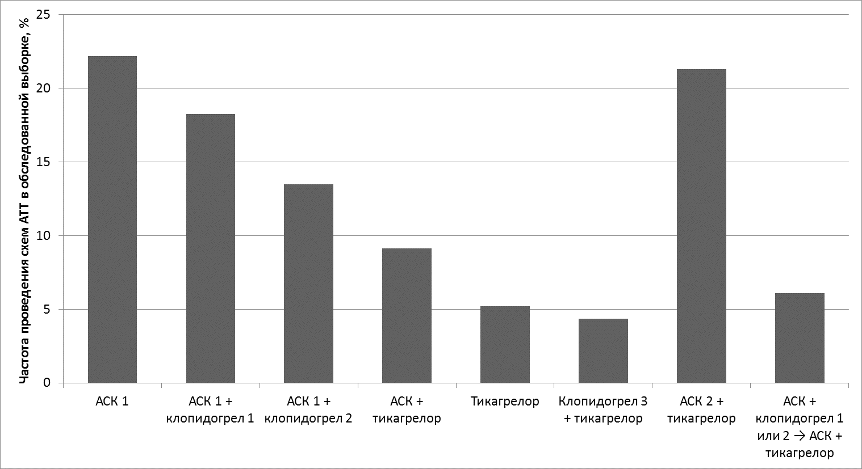

Рисунок 1. Распределение пациентов с острым коронарным синдромом с подъемом сегмента ST, включенных в исследование по частоте использования основных комбинаций агрегантов

Рисунок 2. Динамика максимальной амплитуды кривой АДФ-индуцированной агрегации тромбоцитов у больных с ОКСПST

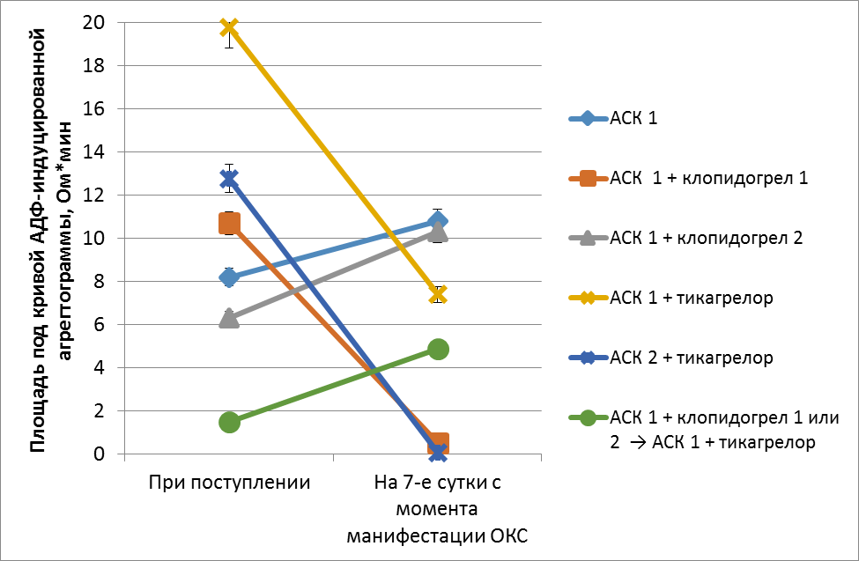

Рисунок 3. Динамика площади под кривой АДФ-индуцированной агрегации тромбоцитов у больных с ОКСПST

#

&

&

&

*

&

&

Рисунок 4. Сопоставление параметров ФАТ на седьмой день лечения у пациентов с ОКС с подъемом сегмента ST, получавших оригинальные и брендированные антиагреганты

Примечание к рисунку 3. * - p<0.05, & - p>0.05, # - p<0.05 при сравнении со всеми остальными группами